《北方地区（5）》学程拓展
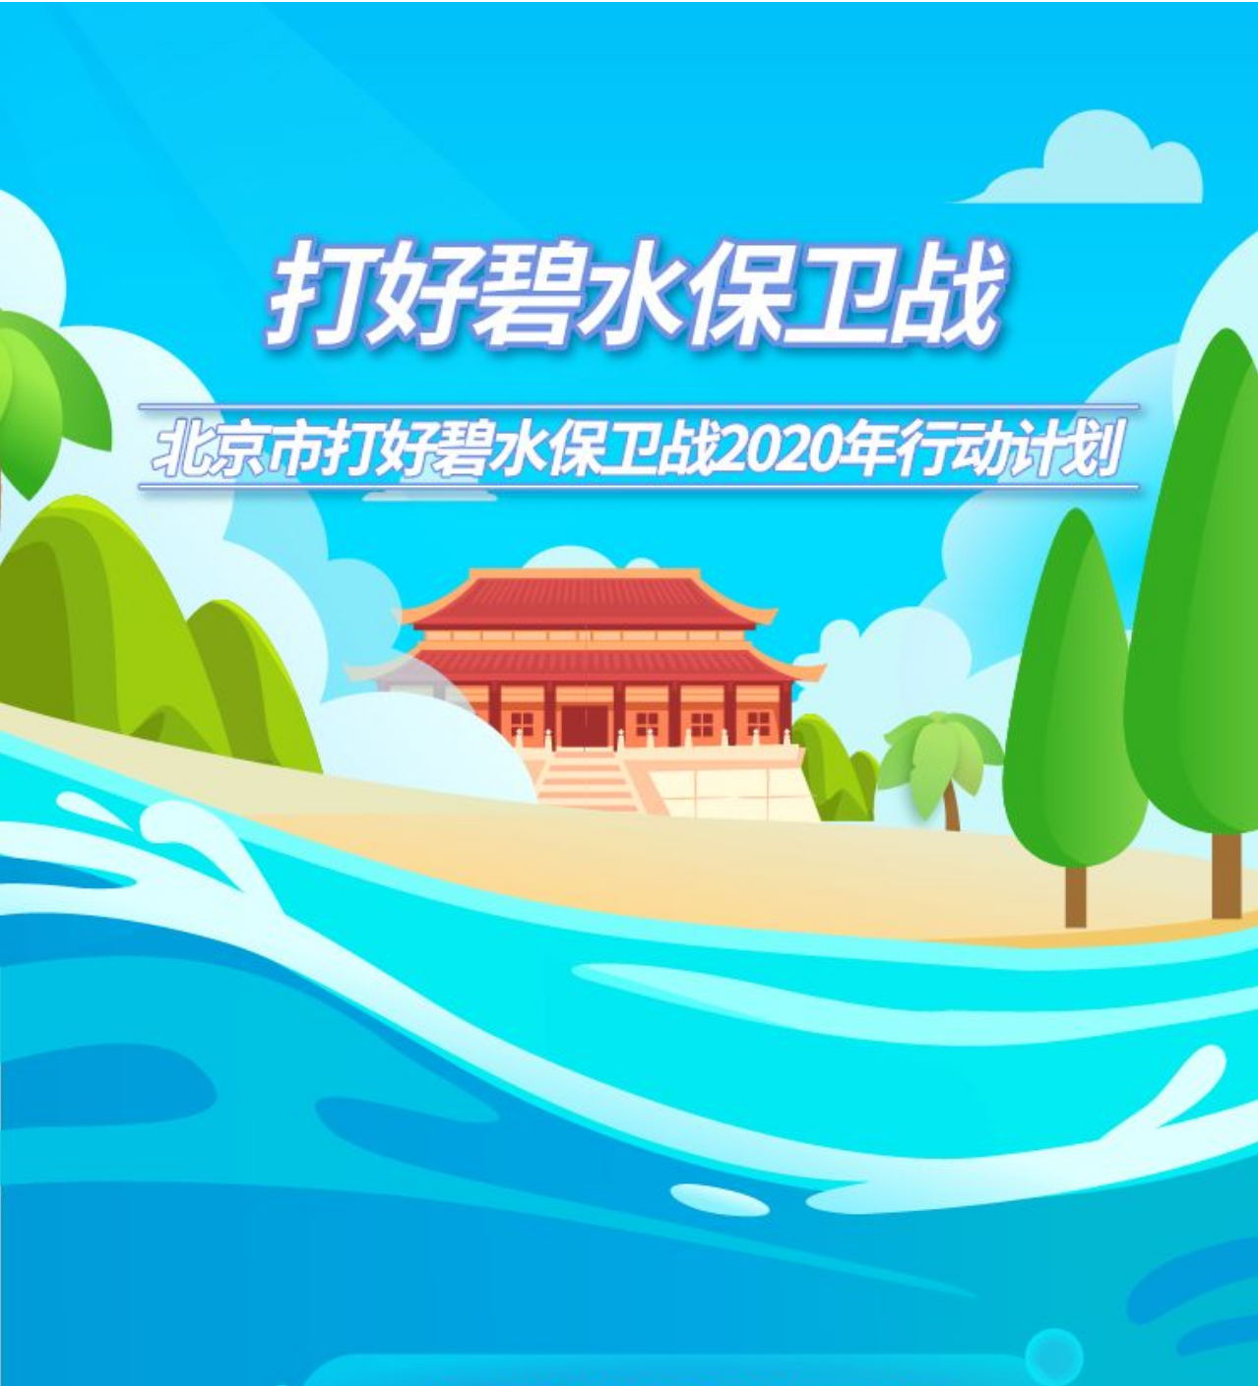

2020年是全面建成小康社会和“十三五”规划收官之年，是打好污染防治攻坚战的冲刺之年。为了推进首都生态文明建设，绘就美丽北京新篇章，北京开展了多项生态环境整治措施。其中在碧水保卫战中北京市决心不变、力度不减、焦点不移，进一步巩固和深化治理成效。

1.结合你对河流特征的了解，请你查找资料，说出北京面临着哪些水资源环境问题？这些问题与人类活动有怎样的关系？
2.为统筹生态环境系统保护，全面推进生态环境治理，北京市对碧水保卫战进行总体布局。请你查找资料，说出北京为打赢碧水保卫战采取了什么措施？作为一名初中生你应该如何参与到碧水保卫战中？

